**МИНИСТЕРСТВО ЦИФРОВОГО РАЗВИТИЯ СВЯЗИ И МАССОВЫХ КОММУНИКАЦИЙ**

**Ордена Трудового Красного Знамени**

**Федеральное государственное бюджетное образовательное учреждение высшего образования**

**«Московский технический университет связи и информатики»**

**Отчет по лабораторной работе**

по дисциплине Введение в ИТ

Выполнил: студент группы БФИ2102

Балашов Максим Анатольевич

Москва

2021

РЕЗУЛЬТАТ ВЫПОЛНЕННОЙ РАБОТЫ

Приложение-расписание, позволяющее пользователю взаимодействовать с базой данных: смотреть её, добавлять, а также удалять строки таблицы. Написано на языке программирования Python с использованием PyQt5 и PostgreSQL.

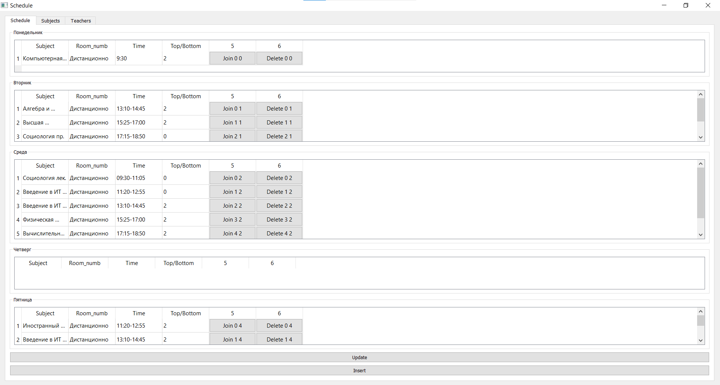

Join – изменение определенной строки.

Delete – удаление строки.

Insert – добавление новой строки в расписание

Update – обновить базу данных

ВЫВОД

В процессе выполнения лабораторной работы мы научились использовать PyQt5 для создания визуальных интерфейсов, а также взаимодействовать (делать выборки, удалять и обновлять данные) с базой данных PostgreSQL.